Informe de Implementación: Patrones de Diseño semana 4
1. Patrón Singleton
Explicación: se implementó para gestionar el inventario de obras de manera centralizada. este patrón garantiza que en todo el sistema exista una única instancia de la lista de productos, evitando que diferentes usuarios vean datos distintos o que el stock se desincronice.
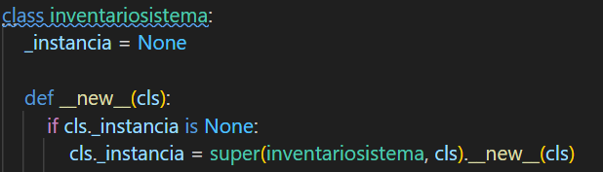
Captura del Diagrama: como se ve en el uml, el singleton gestiona la lista de productos. en el código, esto se logra con new, que garantiza que no se creen múltiples inventarios, manteniendo la integridad de los datos.
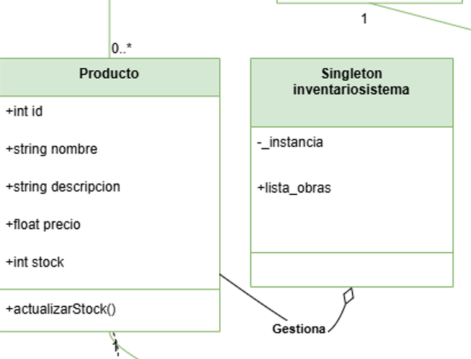

2. Patrón Factory Method
Explicación: se utilizó para estandarizar la creación de nuevos objetos de tipo obra. en lugar de instanciar la clase directamente en las rutas del servidor, delegamos esa responsabilidad a una fábrica, esto hace que el código sea más fácil de ampliar si en el futuro agregamos otros tipos de arte.
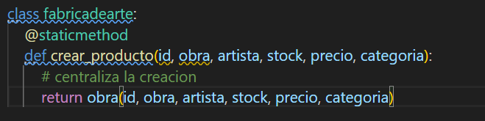
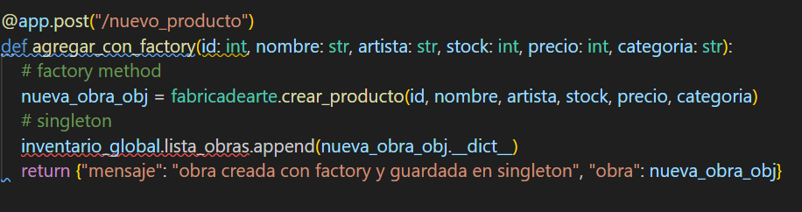
Captura del Diagrama: La fábrica centraliza la creación de productos. el uml muestra la relación de creación, y el código implementa crear_producto para estandarizar cómo nacen nuevos objetos obra en el sistema

